## 5.2 用户界面层的分解

根据需求，系统存在 个用户界面：

（首先，系统的各种提示算不算界面。。。？？？）

登录界面。。。

客户：  
客户主界面，个人基本信息界面——信用记录界面，客户订单列表界面，撤销订单提示界面（？？？），（需要吗？？？）查找酒店选择地址商圈界面——酒店列表界面，酒店详情界面，预定信息表单界面，订单信息界面，评价酒店界面，注册会员界面（普通会员注册界面，企业会员注册界面），

酒店：  
酒店主界面（新加的，需要吗？？？下面的订单编号编辑界面是单独拿出来还是放在主界面中？？？），酒店基本信息界面，房源信息界面（是单独拿出来做一个界面还是放在酒店基本信息中？？？应该是有的吧）——线下订单信息填写界面，酒店已有促销策略界面——新促销策略编辑界面（应该有的吧？？？），酒店订单列表界面，异常订单处理界面，订单详情界面，（订单编号编辑界面／查找订单界面，暂时还是画在图上了）

网站营销人员：  
网站营销人员主界面——查找异常订单界面，异常订单详情界面，网站促销策略列表界面，选择促销策略进行编辑界面——各促销策略详情界面（双十一活动折扣界面、VIP会员特定商圈专属折扣界面，会员等级折扣界面），会员制度详情／编辑界面（这里要分开吗？？？暂时没分开），信用充值界面，充值信息核对界面（需要吗？？？先加上去了）

网站管理人员：

酒店及其工作人员信息列表界面（这玩意是列表吗？？？）——酒店信息界面（输入酒店用户名），添加酒店信息登记界面，酒店可修改信息界面（这个删了，直接和上面的酒店信息界面合并了），用户管理界面（查询客户／添加网站营销人员），（查询要单独拿出来吗？？？）查询客户用户名界面——用户信息详情（可修改）界面，添加网站营销人员界面

界面跳转如图5.2所示。

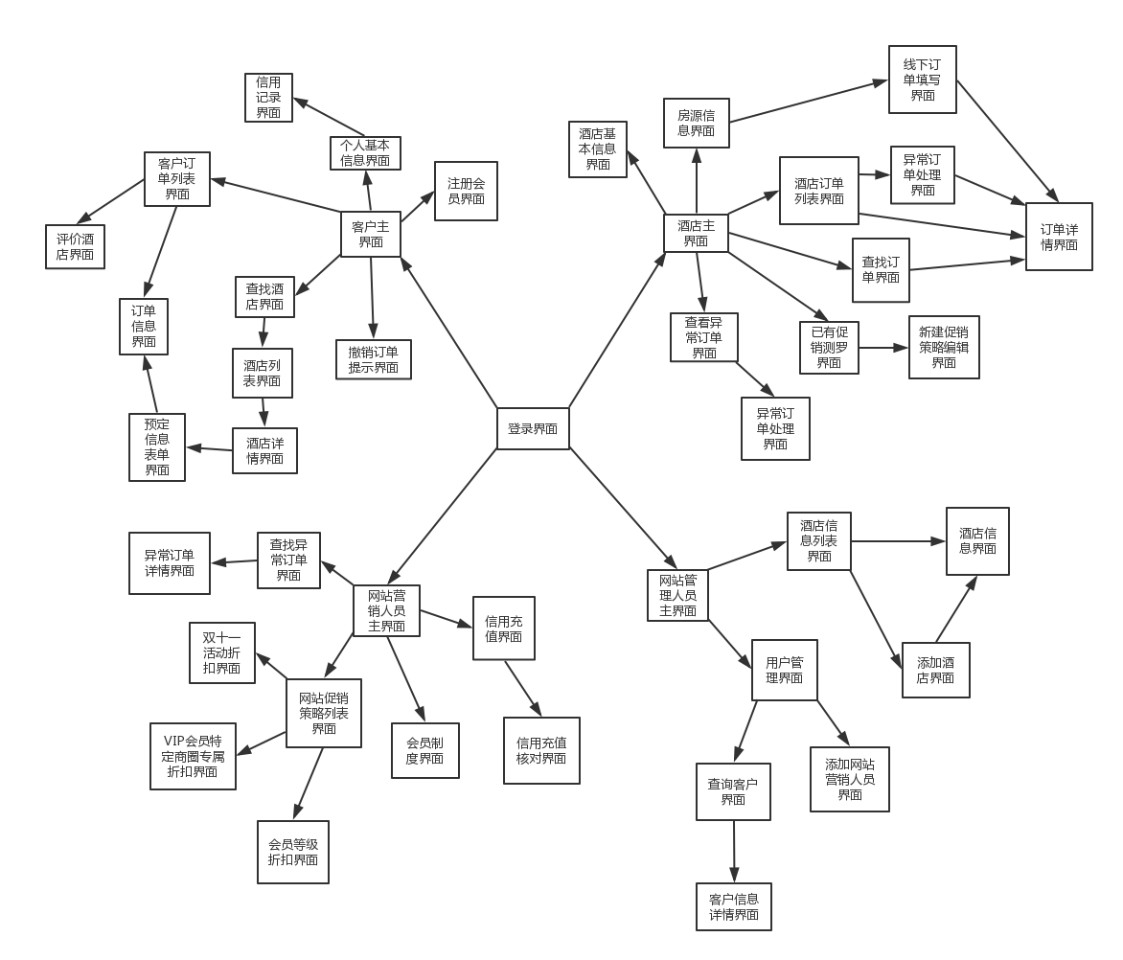

图5.2 用户界面跳转

服务器端和客户端的用户界面设计接口是一致的，只是具体的页面不一样。用户界面类如图5.2-2所示。

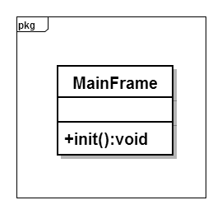

图5.2-2 用户界面类

### 5.2.1 用户界面层模块的职责

如表5.2.1-1所示为用户界面层模块的职责。

表5.2.1-1 用户界面层模块的职责

|  |  |
| --- | --- |
| 模块 | 职责 |
| MainFrame | 界面Frame，负责界面的显示和界面的跳转。 |

### 5.2.2用户界面层模块的接口规范

用户界面层模块的接口规范如表5.2.2-1所示。

表5.2.2-1 用户界面层模块的接口规范

|  |  |  |
| --- | --- | --- |
| Main_ui | 语法 | Init(args:String[]) |
| 前置条件 | 无 |
| 后置条件 | 显示Frame以及QueryPanel |
| Query_ui | 语法 | Init(args:String[]) |
| 前置条件 | 无 |
| 后置条件 | 显示物流状态显示界面 |
| Login_ui | 语法 | Init(args:String[]) |
| 前置条件 | 无 |
| 后置条件 | 显示LoginPanel |
| Courier_ui | 语法 | Init(args:String[]) |
| 前置条件 | 无 |
| 后置条件 | 显示CourierPanel |
| Bussinessclerk_ui | 语法 | Init(args:String[]) |
| 前置条件 | 无 |
| 后置条件 | 显示BussinessclerkPanel |
| Centerclerk_ui | 语法 | Init(args:String[]) |
| 前置条件 | 无 |
| 后置条件 | 显示CenterClerkPanel |
| InventoryController_ui | 语法 | Init(args:String[]) |
| 前置条件 | 无 |
| 后置条件 | 显示InventoryControllerPanel |
| Financialstaff_ui | 语法 | Init(args:String[]) |
| 前置条件 | 无 |
| 后置条件 | 显示FinancialstaffPanel |
| GeneralManager_ui | 语法 | Init(args:String[]) |
| 前置条件 | 无 |
| 后置条件 | 显示GeneralManagerPanel |
| Administrator_ui | 语法 | Init(args:String[]) |
| 前置条件 | 无 |
| 后置条件 | 显示AdministratorPanel |

用户界面层需要的服务接口如表5.2.2-2所示。

表5.2.2-2 用户界面层模块需要的服务接口

|  |  |
| --- | --- |
| 服务名 | 服务 |
| businesslogicservice.login_blservice | 登陆界面的业务逻辑接口 |
| businesslogicservice.user _blservice | 处理用户信息的接口 |
| businesslogicservice.expressorder_blservice | 处理与订单管理相关的接口 |
| businesslogicservice.order_blservice | 处理各种单据（装车单、到达单）信息的接口 |
| businesslogicservice.account_blservice | 提供财务人员银行账户管理的接口 |
| businesslogicservice.receipt_blservice | 根据寄件单记录厅收款单，生成付款单，更改银行账户收入支出信息的接口。 |
| businesslogicservice.inventory_blservice | 负责处理与库存管理相关的服务 |
| businesslogicservice.manage_blservice | 负责处理与机构管理相关的接口 |
| businesslogicservice. transmanage_blservice | 负责处理与运输（车辆、司机）管理相关的服务 |
| businesslogicservice.log_blservice | 记录系统重要操作的接口 |
| businesslogicservice.strategy_blservice | 负责处理与薪水策略、常量制定相关的接口 |
| businesslogicservice.table_blservice | 查看成本收益表、经营状况表的接口 |
| businesslogicservice.initial_blservice | 实现期初建账的接口 |

### 用户界面层需要的服务接口如表5.2.2-2所示。

表5.2.2-2 用户界面层模块需要的服务接口

|  |  |
| --- | --- |
| 服务名 | 服务 |
| businesslogicservice.LoginBLService | 登陆界面的业务逻辑接口 |
| businesslogicservice.*BLService | 每个界面都有一个相应的业务逻辑接口 |

### 5.2.3 用户界面模块设计原理

用户界面利用Java的Swing和AWT库来实现。